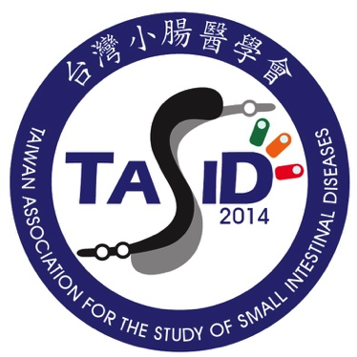
TASSID First Academic Meeting of 2016
台灣小腸醫學會2016年第一次學術討論會
Organizer主辦單位：Taiwan Association for the Study of Small Intestinal Diseases (TASSID)
台灣小腸醫學會
Time時間：3:20PM ~ 5:10PM, Sunday, March 27, 2016
中華民國一○五年三月二十七日星期天下午三點二十分至五點十分
Venue地點：Second Meeting Room, Chih-Teh Building, VGH-Taipei. No.201, Sec. 2, Shipai Rd.,
Beitou Dist., Taipei 台北榮總 致德樓第二會議室, 台北市北投區石牌路二段201號
Time | Topic | Speaker | Moderator
15:20-15:25  (5min) | How to manage intestinal strictures  in patients with Crohn’s disease?  Opening Remarks | Cheng-Tang Chiu  President, TASSID  台灣小腸醫學會理事長 邱正堂教授  林口長庚醫院
15:25-15:35  (10min) | Case sharing (1) | Ching-Pin Lin  林敬斌醫師  中山醫學大學附設醫院 | Jen-Wei Chou  周仁偉 醫師  中國醫藥大學附設醫院  Tien-Yu Huang  黃天祐醫師  三軍總醫院
15:35-15:45  (10min) | Case sharing (2) | Jen-Wei Chou  周仁偉醫師  中國醫藥大學附設醫院
15:45-16:05  (20min) | View point of the gastroenterologist：  the role of medical therapy | Wen-Hung Hsu  許文鴻醫師  高雄醫學大學附設醫院
16:05-16:25  (20min) | View point of the endoscopist：  the role of endoscopic therapy | Chia-Hung Tu  凃佳宏醫師  臺大醫院
16:25-16:45  (20min) | View point of the surgeon：  the role of surgical therapy | Keng-Hao Liu  劉耿豪醫師  林口長庚醫院
16:45-17:05  (20min) | Panel Discussion | All participants
17:05-17:10  (5min) | Closing remarks | Ming-Yao Su  蘇銘堯 主任  林口長庚醫院
學分：台灣內科醫學會B類 台灣消化系醫學會B類 台灣消化系內視鏡醫學會B類

